**Пояснительная записка**

**«…»**

Автор: Сараскин Серафим

**1. Общее описание приложения.**

Веб-приложение представляет простой движок веб-форума, иными словами систему управления контента (CMS). Авторизованные пользователи могут отправлять сообщения, создавать темы и разделы, редактировать свой профиль. Часть функционала доступна только с соответствующими правами доступа. Ориентированно, в первую очередь, на пользователей, нуждающихся в быстром развертывании площадки для дискуссий и обмена информации, либо же на тех, кому нужно легковесное решение для различных задач.

**2. Техническое задание.**

2.1 Ролевая модель

|  |  |  |
| --- | --- | --- |
| **Роль** | **Возможности и полномочия** | **Кем создается** |
| Незарегистрированный пользователь | * Взаимодействие с публичной частью сайта * Регистрация | - |
| Зарегистрированный пользователь | * Взаимодействие с публичной частью сайта * Авторизация * Взаимодействие с личным профилем | Незарегистрированный пользователь |
| Администратор | * Взаимодействие с управлением пользователями | Администратором |

2.2 Функциональные требования к публичной части

* Просмотр каталогов, разделов, тем без установленных прав доступа
* Регистрация пользователя

2.3 Функциональные требования к личному профилю

* Просмотр имени пользователя, даты регистрации
* Редактирование имени пользователя

2.4 Требования к структуре сайта

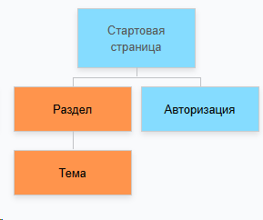2.4.1 Структура публичной части сайта

|  |  |  |  |
| --- | --- | --- | --- |
| Раздел/подраздел | Содержимое | Функциональные требования | Требования к контенту |
| Категория | Список разделов | * Просмотр разделов * Взаимодействие с разделами(По правам доступа) | - |
| Раздел | Список тем | * Просмотр тем * Взаимодействие с темами(По правам доступа) | - |
| Тема | Список сообщений | * Просмотр сообщений * Взаимодействие с сообщениям(По правам доступа) | - |